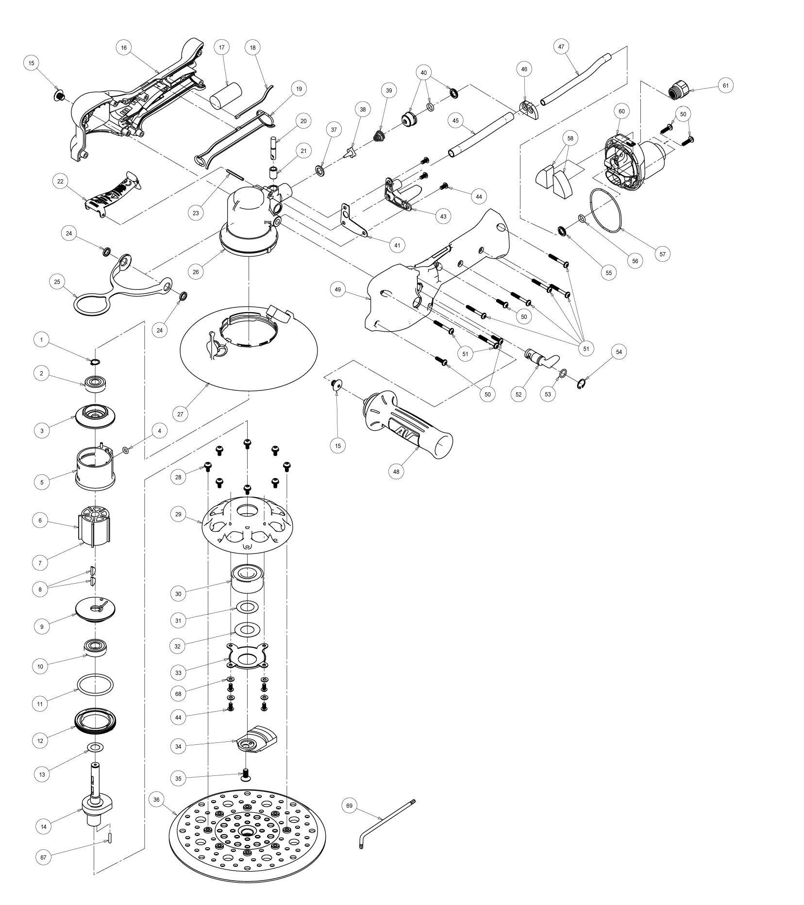

GP4720
Ponceuse Orbitale Ø200

Rep | Référence | Désignation | Qté | Rep | Référence | Désignation | Qté
1 | GP4652-01 | Circlips | 1 | 32 | GP4720-32 | Rondelle cache poussière | 1
2 | 6000-2RS | Roulement 6000 | 1 | 33 | GP4720-33 | Cache roulement | 1
3 | GP4652-03 | Flasque Arr | 1 | 34 | GP4720-34 | Masselotte | 1
4 | GP4652-05 | Joint | 1 | 35 | GP4720-35 | Vis centrale | 1
5 | GP4652-04 | Chemise | 1 | 36 | GP4720-36 | Plateau | 1
6 | GP4652KITB | Palette ■ | 5 | 37 | GP4652KITA | Joint ▼ | 1
7 | GP4652KITB | Rotor ■ | 1 | 38 | GP4652KITA | Valve ▼ | 1
8 | GP4652KITB | Clavette ■ | 2 | 39 | GP4652KITA | Ressort ▼ | 1
9 | GP4652-09 | Flasque Avt | 1 | 40 | GP4652KITA | Jonction arrivé air ▼ | 1
10 | 6001-2RS | Roulement 6001 | 1 | 41 | GP4652-41 | Joint | 1
11 | GP4652-11 | Joint | 1 | 43 | GP4652-43 | Connecteur interne | 1
12 | GP4652-12 | Ecrou serrage moteur | 1 | 44 | GP4652-44 | Vis | 7
13 | GP4720-13 | Rondelle | 1 | 45 | GP4652-45 | Tube sortie air | 1
14 | GP4720-14 | Arbre moteur | 1 | 46 | GP4652-46 | Support tube | 1
15 | GP4652-25 | Vis plastique | 2 | 47 | GP4652-47 | Tube entré air | 1
16 | GP4652-26 | Corps plastique droite | 1 | 48 | GP4652-50 | Poignée latérale | 1
17 | GP4652KITA | Silencieux ▼ | 1 | 49 | GP4652-51 | Corps plastique gauche | 1
18 | GP4652KITA | Joint Carter ▼ | 1 | 50 | GP4652-52 | Vis | 5
19 | GP4652KITA | Joint carter moteur ▼ | 1 | 51 | GP4652-53 | Vis | 7
20 | GP4652KITA | Axe valve ▼ | 1 | 52 | GP4652KITA | Variateur ▼ | 1
21 | GP4652KITA | Entretoise axe ▼ | 1 | 53 | GP4652KITA | Joint ▼ | 1
22 | GP4720-22 | Gâchette | 1 | 54 | GP4652KITA | Circlips ▼ | 1
23 | GP4652-34 | Goupille | 1 | 55 | GP4652-57 | Entretoise | 1
24 | GP4652-32 | Rondelle plastique | 1 | 56 | GP4652-58 | Joint | 1
25 | GP4652-31 | Support d'attache | 1 | 57 | GP4652KITA | Joint ▼ | 1
26 | GP4652-33 | Carter moteur interne | 1 | 58 | GP4652KITA | Mousse silencieux ▼ | 2
27 | GP4720-27 | Jupe Ø200 | 1 | 60 | GP4652-62 | Corps sortie poussière | 1
28 | GP4720-28 | Vis | 8 | 61 | GP4652-63 | Raccord | 1
29 | GP4720-29 | Support plateau | 1 | 67 | GP4720-67 | Goupille | 1
30 | GP3203 | Rlt double 3203 | 1 | 68 | GP4720-68 | Rondelle | 4
31 | GP4720-31 | Rondelle | 1 | 69 | GP4720-69 | Clé T20 | 1
▼ GP4652KITA ; ■ GP4652KITB -> vendu en kit complet uniquement

